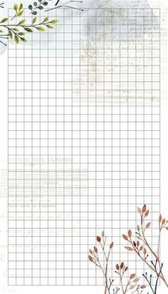Mnemotécnica

La mnemotécnica es un método utilizado para recordar secuencias de números, elementos, textos, datos, etc. por medio de la relación con imágenes, sonidos o palabras. La palabra mnemotécnica significa el arte de la memoria.

Para aplicar esta técnica, debes utiliza tu creatividad, cuando tengas listados más complejos o largos, puedes inventar una historia por cada palabra en la que se introduzca la siguiente, de este modo recordaras el orden de las palabras. 3. Busca palabras con las mismas iniciales de la palabra que desees aprender.

**Ejemplos:**

* Recordar cuantos días tienen los meses dependiendo de los nudillos, iniciando en nudillo, espacio, nudillo, espacio; los nudillos son de 31 días y los espacios de 30 excepto febrero.

